High Level Design

Get Smart

Version 1.0

Jevtic Zorana, Kostiushko Vladyslav

18.10.2018

Dokument-Historie

Version | Status | Datum | Verantwortlicher | Änderungsgrund
0.0.1 | überarbeitet | 18.10.2018 | Jevtic Zorana, Kostiushko Vladyslav | Initiale Version
0.02 | überarbeitet | 11.06.2018 | Jevtic Zorana,  Kostiushko Vladyslav | Einfügen der Diagramme
1.0 | aktuell |  |  | Einfügen Class Diagram

Abkürzungen

Inhaltsverzeichnis
1. Einleitung 1
1.1. Zweck 1
1.2. Systemüberblick 1
1.3. Definitionen 1
1.4. Betriebsumgebung 1
1.5. Dokumentenüberblick 1
2. Komponentenname Überblick 1
2.1. Rolle Komponentenname im Gesamtsystem 1
2.2. Funktionalität 1
3. Detailliertes Design 1
3.1. Architektur 1
3.2. UML Diagramme 1
3.2.1. Klassendiagramm 1
3.2.2. Aktivitätsdiagramme 1
3.2.3. Sequenzdiagramme 1
4. Anhang 2

Einleitung

Zweck
Zweck von Get Smart ist es, auf den Benutzer und die Benutzerin abgestimmte Inhalte zu einem festgelegten Zeitraum zu präsentieren. Dadurch soll Zeit eingespart werden, selbst nach interessanten Artikeln zu forschen. Zudem soll es leichter gemacht werden sich weiterzubilden und sein Wissen auf den neuesten Stand zu halten.

Systemüberblick
Get Smart ist eine für Android und iOS konzipierte Applikation, welche durch eine intakte Internetverbindung Artikel aus verschiedenen Quellen lädt. Dafür muss vorher die Personeninformation, das Interessensgebiet, die Quellen und der Zeitpunkt eingestellt werden. Zudem gibt es die Möglichkeit die gelesenen Artikel durch die History wieder aufzurufen und zu favorisieren. Auch wird das System die Mobile API Funktionen unterstützen, um Links zu den Artikeln zu teilen.

Definitionen

Betriebsumgebung
Die Applikation wird über den Apple App oder Google Play Store zum runterladen zur Verfügung stehen und die Versionen iOS 8+, sowie Android 5+ unterstützen.

Dokumentenüberblick

Get Smart Überblick

Rolle Get Smart im Gesamtsystem
Das System besteht nur aus der Get Smart Applikation.

Funktionalität

Detailliertes Design

Architektur

UML Diagramme

Klassendiagramm
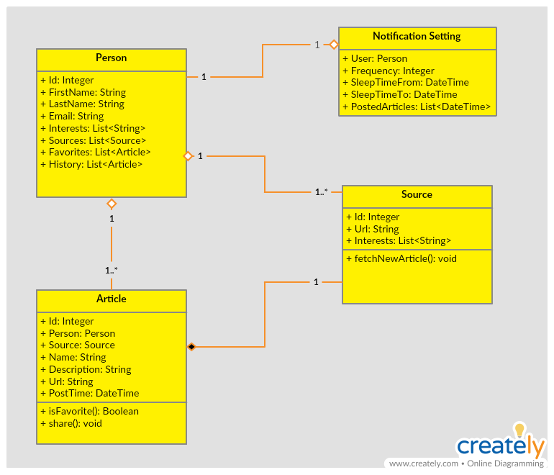

Aktivitätsdiagramme
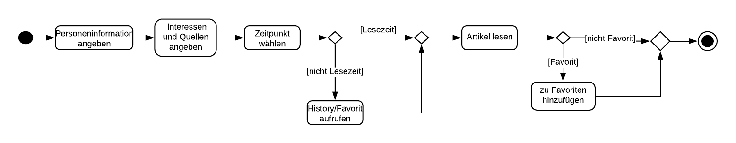

Sequenzdiagramme
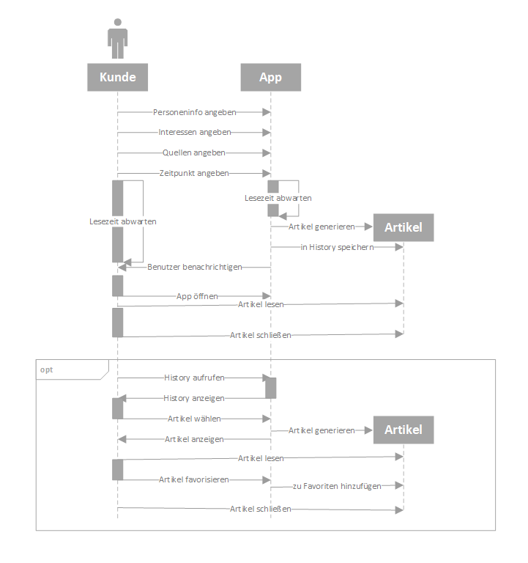

Use-Case Diagramm

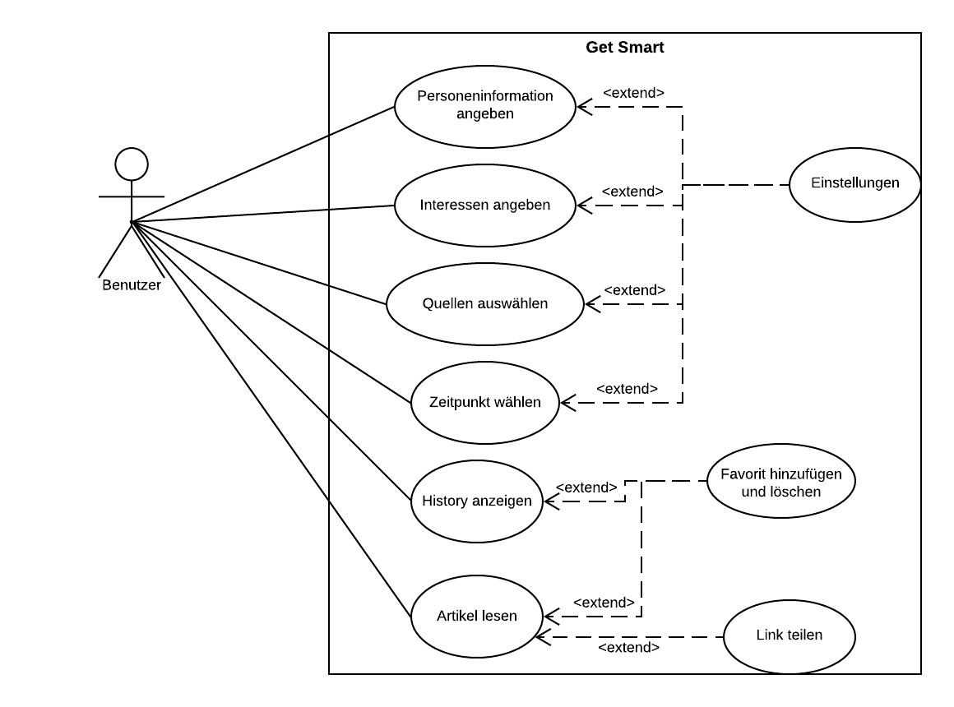

Anhang

